Vážení zákazníci,
rádi bychom Vás informovali o změnách, rozšíření a inovacích v sortimentu
zakrývacích krepových pásek.
U pásek hladkých krepových budou nahrazeny stávající výrobky řady PROFI a STAR za nové, ve vylepšené kvalitě a co je také velice důležité, se sníženou cenou.
Začátek obměny sortimentu je naplánován na druhou polovinu června. Pásky řady 8313.. budou nahrazovány postupně tak, jak se doprodají jednotlivé velikosti původní kvality. Číslo zboží zůstává.
Pásky řady 83-1230.. budou postupně nahrazeny páskami řady 8309.. se sníženou cenou.
Zařazením pásky GOLD EASY do našeho sortimentu vycházíme vstříc zákazníkům, kteří požadují pásku z japonského WASCHI rýžového nosiče, se všemi jeho benefity, ale za dostupnou cenu. Gold páska řady STAR pak zastupuje prémiový produkt tohoto segmentu.
Nově budeme našim zákazníkům nabízet tyto druhy pásek:
3 řady hladkých krepových pásek:
Standard řada 8308.. pro krátkodobé olepení v interiéru, lepidlo hotmelt, odolnost do 60°C
Profi řada 8313.. sejmutelná beze stop do 3 dnů, interiér, velmi dobrá odolnost proti vlhkosti, lepidlo kaučuk, krátkodobá odolnost do 80°C
Star řada 8309.. sejmutelná beze stop do 7 dnů, interiér, vynikající odolnost proti vlhkosti, lepidlo kaučuk, krátkodobá odolnost do 80°C
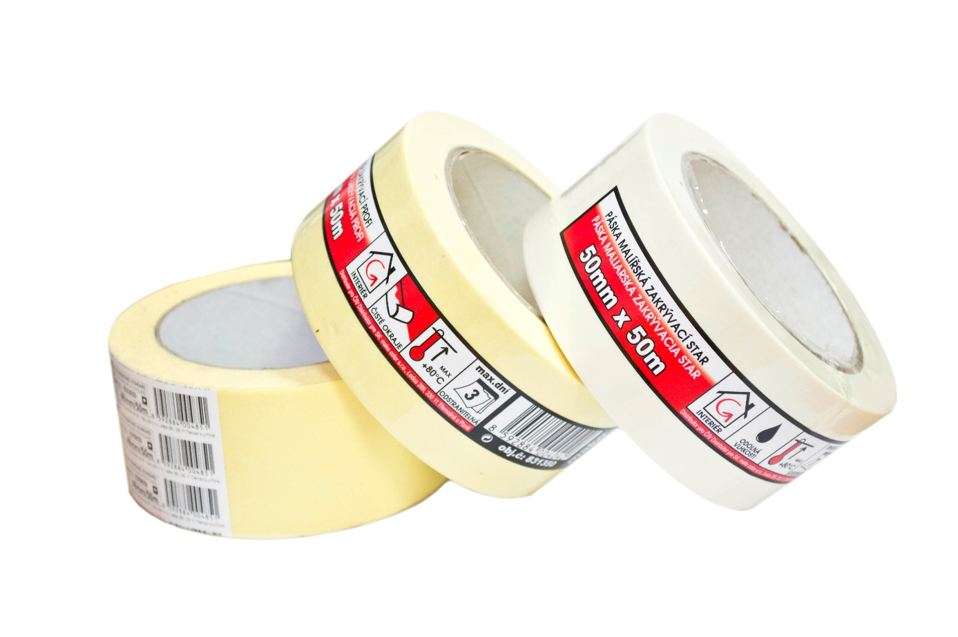

a dvě řady „Gold“ pásek:
Profi řada - GOLD EASY 8310.. UV odolnost do 30-ti dnů, interiér-exteriér, přesné hrany, velmi dobrá odolnost proti vlhkosti, akrylátové lepidlo
Star řada 83-454850(70).. UV odolnost do 5-ti měsíců, interiér-exteriér, teplotní odolnost 100°C, přesné hrany, excelentní odolnost proti vlhkosti, akrylátové lepidlo
Všechny pásky jsou již naskladněny.

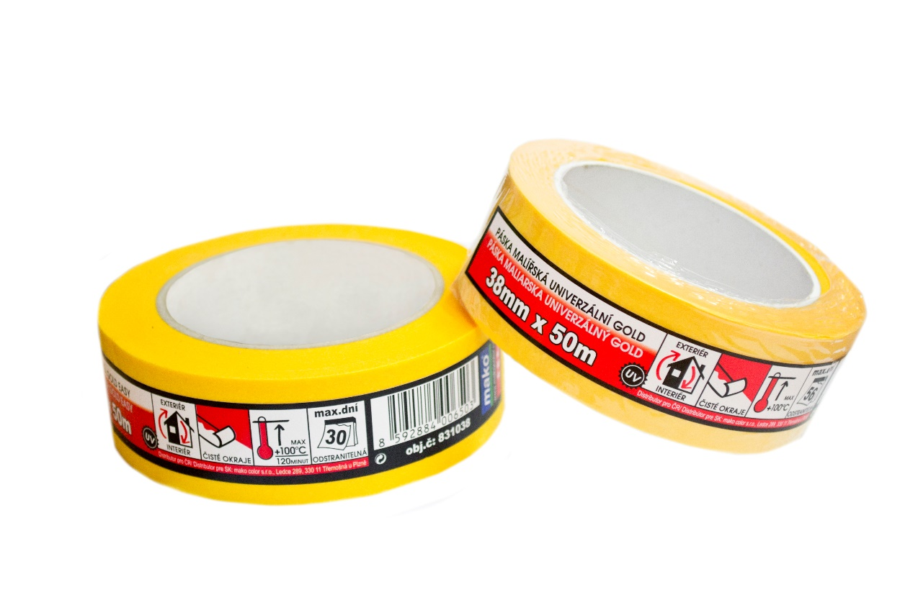
Věříme, že tyto novinky povedou k dalšímu upevnění spokojenosti s našimi výrobky.

Zde kompletní přehled krepových pásek, kterých se změny týkají:
číslo zboží | Název 1 | ZCC 2016-2017 | ZCC 2017-2018
830819 | páska malířská zakrývací Standard 19mm/50m | 18,9736 | 18,9736 | beze změn
830825 | páska malířská zakrývací Standard 25mm/50m | 24,9066 | 24,9066 | beze změn
830830 | páska malířská zakrývací Standard 30mm/50m | 29,6530 | 29,6530 | beze změn
830838 | páska malířská zakrývací Standard 38mm/50m | 37,9591 | 37,9591 | beze změn
830850 | páska malířská zakrývací Standard 48mm/50m | 49,8250 | 49,8250 | beze změn
830875 | páska malířská zakrývací Standard 75mm/50m | 83,0496 | 83,0496 | beze změn
830919 | páska malířská zakrývací Star 19mm/50m |  | 25,4900 | novinka
830925 | páska malířská zakrývací Star 25mm/50m |  | 33,4900 | novinka
830930 | páska malířská zakrývací Star 30mm/50m |  | 39,2900 | novinka
830938 | páska malířská zakrývací Star 38mm/50m |  | 49,9900 | novinka
830950 | páska malířská zakrývací Star 50mm/50m |  | 59,9900 | novinka
831319 | páska malířská zakrývací Profi 19mm/50m | 25,4999 | 22,99 | snížení ceny
831325 | páska malířská zakrývací Profi 25mm/50m | 33,5687 | 28,99 | snížení ceny
831330 | páska malířská zakrývací Profi 30mm/50m | 39,3830 | 34,99 | snížení ceny
831338 | páska malířská zakrývací Profi 38mm/50m | 50,2997 | 43,99 | snížení ceny
831350 | páska malířská zakrývací Profi 50mm/50m | 64,0642 | 53,99 | snížení ceny
83-45485025 | páska malířská univerzální Gold 25mm/50m |  | 93,8121 | beze změn
83-45487038 | páska malířská univerzální Gold 38mm/50m |  | 139,99 | beze změn
831025 | páska malířská Gold EASY 25mm/50m |  | 69,8819 | novinka
831038 | páska malířská Gold EASY 38mm/50m |  | 112,4029 | novinka

Na tyto základní ceníkové ceny se pochopitelně vztahují dohodnuté slevy.
Pásky a další sortiment můžete objednávat na obchod@makocolor.cz
Více informací u našich OZ nebo v sídle firmy na tel.: 737 239 009

mako color s.r.o.
www.makocolor.cz

